需求：美术需要一个Glow情况下不会出现噪点的图，但是现在的压缩格式下不能满足需求。

目的：测试Etc2、 RGBA16、 RGBA32三种压缩格式在手机上的表现哪种可以满足美术需求。

步骤：如下图所示，三张图，分别为Etc2、RGBA16、RGBA32在手机上的表现。图一图二都

有噪点。

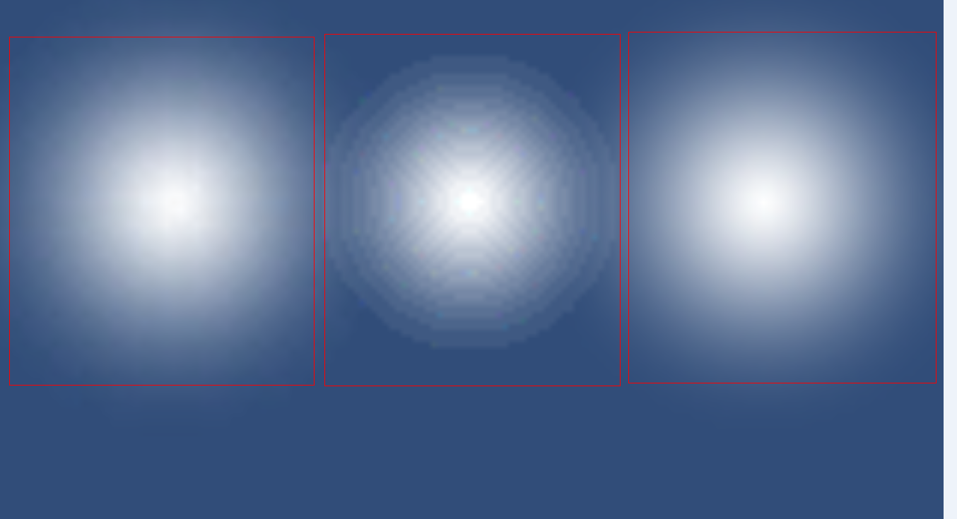

结论：美术制作Glow的图片使用RGBA32的压缩格式。